
G.A.M. Gruppo Amatori della Montagna Bisuschio
Via Roma 2/B - C.F. 95066740127 – Tel. 3400939806
E-mail: gambisuschio.info@libero.it
Domenica 10 ottobre 2010 si effettuerà la:

CASTAGNATA SOCIALE
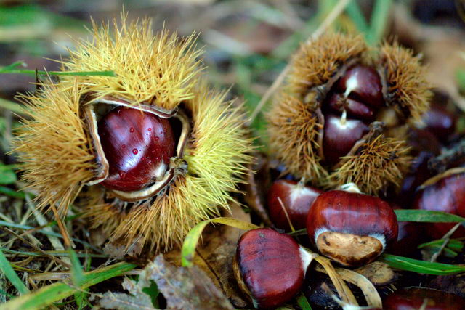
Anche quest’anno è arrivato il momento di sederci ad un tavolo tra amici per passare una giornata di sana e spensierata allegria. Quest’anno ci troveremo tutti insieme al Ristorante ‘MONTE MARZIO’

Menù

Antipasto misto di salumi con sott’aceti

Risotto con funghi porcini e Maccheroncini mantecati
Stinco marinato al vino rosso e verdure miste
cotto al forno con polenta

Crostata con marmellata di frutta fatta in casa

Caffè
Vino e Acqua

Castagne a volontà e grande lotteria con ricchi premi !!!
Prezzo: Soci e Non Soci 30€ - fino a 12 anni 20€
Anticipo all’iscrizione 15€

PROGRAMMA:
Per chi vuol fare l’escursione il ritrovo è alle ore 7.30 a Bisuschio in piazzale 2 Giugno. L’appuntamento per tutti è alle ore 12.00 presso il ristorante.

Informazioni ed iscrizioni presso la SEDE G.A.M. in Via Roma 2/b, il Martedì sera dalle 21.00 alle 22.30

Ricordiamo che quest’anno ci sarà il rinnovo del Consiglio direttivo del GAM. I soci che sono interessati a far parte del nuovo Consiglio sono pregati di dare il proprio nominativo in sede.

